Веселая зарядка
ВМЕСТЕ С МАМОЙ И ПАПОЙ

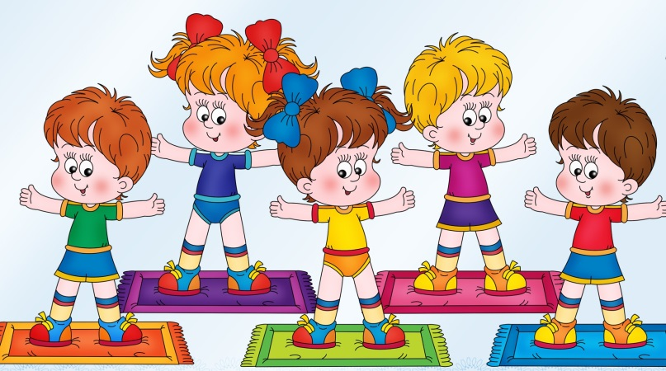
И в мальчишке, и в девчонке,
Есть по двести грамм взрывчатки.
Или даже полкило.
Должен он скакать и прыгать,
Всё хватать, ногами дрыгать,
А иначе он взорвётся неизвестно от чего.
Не ошибусь, если скажу, родители дома часто отдают предпочтение организации спокойных занятий (рисование, чтение книг, просмотр телевизора, компьютерные игры). Не каждый сможет дома разместить спортивный комплекс. Но весёлой физкультурой можно заниматься, не имея под рукой тренажеров.
Знакомьтесь с зарядкой, которую можно сделать в паре с мамой, папой, братом, сестрой и даже с бабушкой и дедушкой.
ПОТЯНУЛИСЬ Исходное положение: стоя лицом друг другу на очень близком расстоянии, держимся за руки, ноги вместе. Подняться на носки, руки через стороны вверх – немного «потянуть» ребёнка. От пола ноги не отрывать.
«Великаны» Исходное положение: Стоя втроём лицом друг к другу . Руки вниз. 1 – 2 - встать на носки, а ребёнок руки вверх, Взрослые в стороны 3 – 4 - и.п. (ребёнку дотянуться до рук взрослого).
«Гребцы» Исходное положение: сидя на полу, ноги врозь друг за другом держась за плечи. Ребёнок имитирует движение гребца во время гребка. 1 - лечь на пол, 2 - и.п.
«Котята» Исходное положение: мама и папа становятся на четвереньки с опорой на стопы и ладони рядом друг с другом. Ребёнок проползает под «воротиками». Когда ребёнок проползёт, родители выстраивают «воротики». «Башня» Стойка ноги врозь, ребёнок верхом на шее папы, руки взрослого поддерживают ребёнка за ноги. Плавные повороты на месте. Мама выполняет одна, стоя напротив. « Кузнечики» Семья становится в колонну слева от верёвочки. Одновременные прыжки боком через дорожку. Верёвочка может быть приподнята. «собачка» занимает его место.
«Ходули» Исходное положение: поставить ребёнка на свои ноги, развернув его спиной к себе, удерживать за руки. Прогуливаться по комнате, не спуская ребенка со своих ног. Поменяйте исходное положение – разверните ребёнка лицом к себе, походите в разных направлениях и разным способом: приставным шагом… экспериментируйте!
«Качели» Исходное положение: стоя лицом друг к другу на расстоянии шага, ноги вместе, держимся за руки. Поочередное приседание. Выполняем дружно (ждем пока партнер не встанет) и весело!
«Карусель» Исходное положение: ребёнка развернуть спиной к себе. Приподнять ребёнка, обхватив его – покружить влево и вправо. Не переусердствуйте! Может закружиться голова. После упражнения подстрахуйте своего дитя.
«Домик» Исходное положение: лёжа на спине, соприкасаясь головами, держась за руки. Поднять прямые ноги вверх, коснуться носками ног партнера.
Попробуйте сами придумать со своим ребенком как можно больше новых упражнений: можно добавить предмет (мяч, скакалку, массажный мяч и т.д.) Не бойтесь эксперементировать!
ЗДОРОВЬЯ И УДАЧИ В ТВОРЧЕСТВЕ!

